Увлечение алкоголем сыграло роковую роль в гибели многих творческих людей. Каждый пришел к нему своим путем: одних увлекают шумные застолья после очередного триумфа, другие топят в вине неудачи. Какова бы не была причина, финал чаще всего печальный. Алкоголь рушит семьи, лишает работы, а потом и жизни.

1. Владислав Галкин Еще свежа память об умершем в 38 лет Владиславе Галкине. Его уход из жизни связан с злоупотреблением алкоголем и хроническим заболеванием поджелудочной железы. Но он не первый в череде талантливых актеров, пострадавших от спиртного и, к сожалению, не последний.
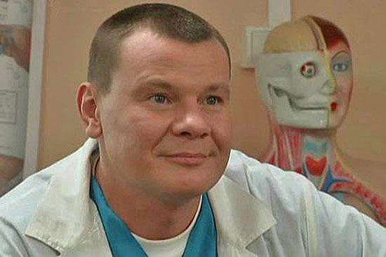
2. Николай Черкасов Великий актер Николай Черкасов, который блистательно сыграл Александра Невского в фильме Сергея Эйзенштейна, никогда не выходил на сцену, не выпив рюмку или две.
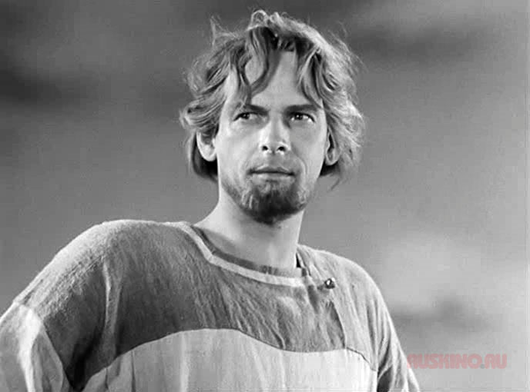
3. Петр Алейников Говоря о Петре Алейникове, зрители вспоминают его Савку из фильма "Трактористы", которого так забавно поставил на место герой Николая Крючкова, да еще роль Емели из сказки "Конек-Горбунок", снятой известным советским сказочником Александром Роу. Яркий актер, много снимался, но раскрыть полностью свой потенциал так и не сумел - к сожалению, он страдал хроническим алкоголизмом и умер в 50 лет.
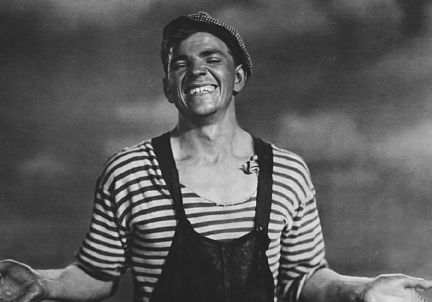

4. Олег Даль Олег Даль умер совсем молодым - в 39 лет. Он пил так, что его выгнали с работы в театре. Во время съемок в Киеве он сорвался и ушел в запой, после чего отказало сердце.
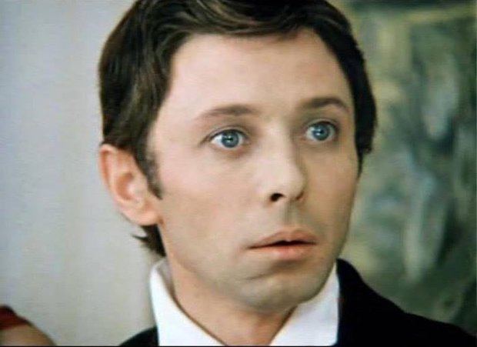
5. Юрий Богатырев Не намного больше прожил Юрий Богатырев, умер в 41 год, а выпивкой пытался компенсировать творческую неудовлетворенность.

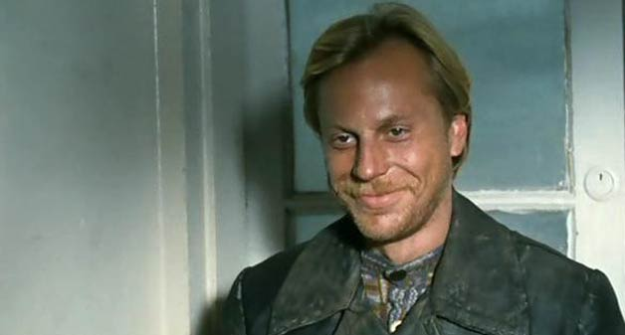

6. Николай Еременко Знаменитый "пират ХХ века" Николай Еременко умер от инсульта, который наступил вследствие длительного запоя. Истинную причину смерти любимца миллионов долго скрывали.
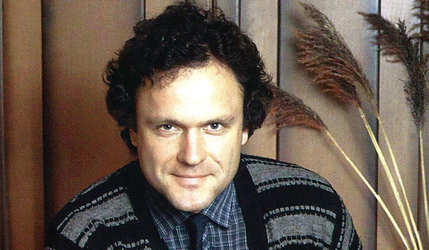
7. Владимир Высоцкий Владимир Высоцкий ушел в 42 года. Последние годы алкоголизм уже ощутимо мешали творчеству. Он и сам уже понимал необходимость что-то изменить в своей жизни, но зеленый змий оказался сильнее.
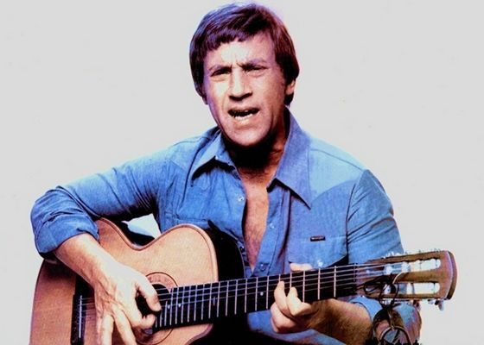

8. Георгий Бурков Замечательный актер Георгий Бурков умер от отрыва тромба. При вскрытии врачи ахнули - было непонятно, как он умудрялся жить с организмом, чье состояние было так сильно испорчено алкоголем.
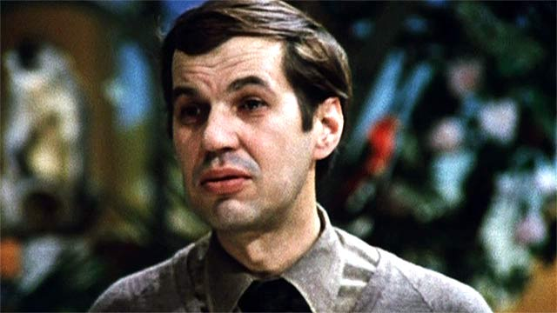
9. Андрей Краско Актер Андрей Краско умер в 49 лет, стрессы и усталость снимал алкоголем.
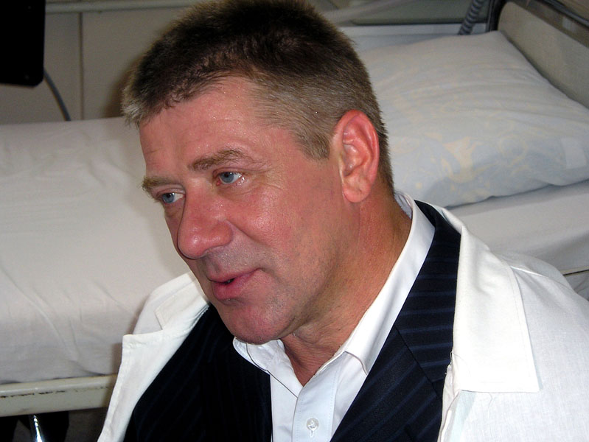

10. Олег Ефремов В 72 года не стало Олега Ефремова, для которого алкоголь стал источником вдохновения и причиной преждевременного ухода. Алкоголь помогал ему творить и вдохновлять коллег-артистов, но сокращал его жизнь. Много раз пытался избавиться от пагубного пристрастия, но безуспешно.
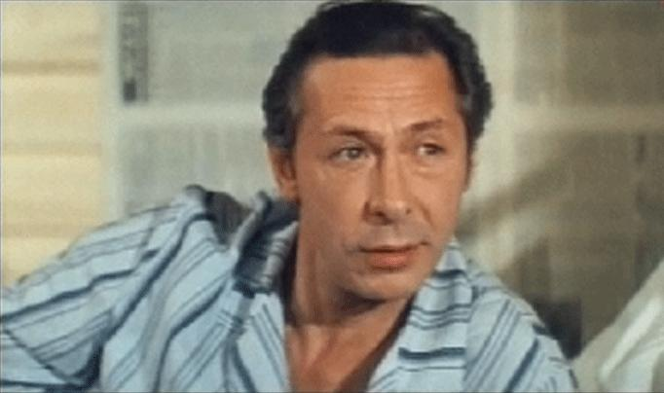
Елена Майорова умерла в 39 лет. Отчаяние из-за неразделенной любви пыталась лечить алкоголем. В состоянии аффекта облила себя бензином и сгорела заживо.
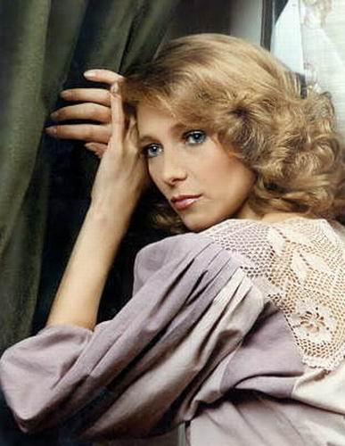
Георгий Юматов умер в 71 год. Страшно пил. В состоянии алкогольного опьянения убил человека. Последние годы перед смертью завязал, но этот не помогло - в 1997 году Юматов умер от кровотечения аневризмы брюшной аорты.
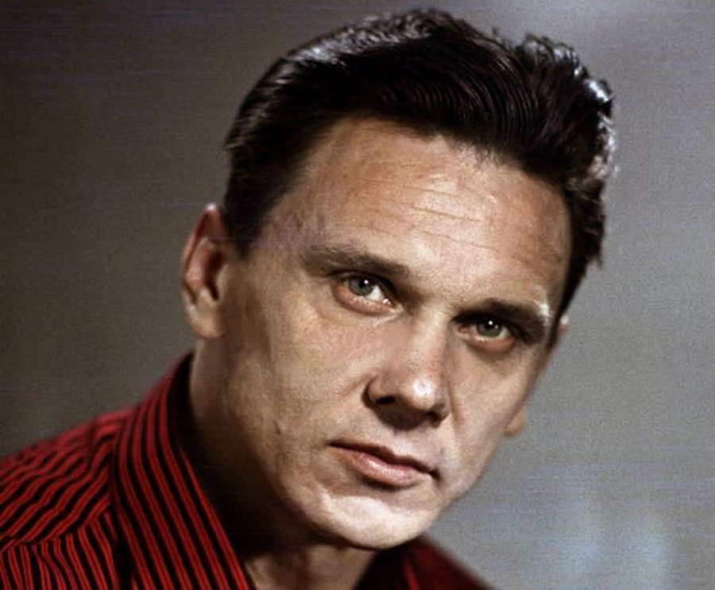
Серьезные проблемы с алкоголем пережил герой знаменитого сериала "Улицы разбитых фонарей" Алексей Нилов. Он тоже принимал перед съемками, чтобы лучше в образ телемента войти. Увлечение алкоголем довело его до клинической смерти. После чего он резко завязал.
